《坡耕地治理技术规范 生态路沟技术》
地方标准编写编制说明
（草案）

《坡耕地治理技术规范 生态路沟技术》
地方标准起草小组
二〇一七年十一月十日

《坡耕地治理技术规范 生态路沟技术》地方标准编制说明
一、任务来源
水利部公益性行业科研专项经费项目《红壤坡耕地水土流失规律及调控技术研究示范》（201301050）
江西省水利科技重大项目《应对旱涝急转灾害的水土保持关键技术研究》（KT201109）
坡耕地生态路沟构建技术来源于江西省水土保持科学研究院获得的实用新型专利（授权公告号：CN204780495U）
坡耕地农田生态路沟技术列入《2017年度水利先进实用技术重点推广指导名录》
二、编制本标准的必要性
坡耕地开发利用面广量大，水土流失严重，导致坡耕地土壤贫瘠化，影响到粮食安全，此外，坡耕地水土流失造成农业面源污染严重，直接影响到下游水体水安全。目前我国绝大部分传统坡耕地路沟分离，增加耕地的占用，功能单一，生态经济效益缺乏，针对现有坡耕地开发利用过程存在主要技术瓶颈问题，从坡耕地路沟角度入手，探索现代生态坡地农业开发中的生态路沟技术，解决坡耕地开发利用引起的水土流失问题，构建坡耕地生态路沟，为土地高效和可持续利用，增强保土保水效果，提高坡地农业的生产效率，净化水质，绿化美化环境等，同时保证粮食安全，促进经济社会生态可持续发展，提供重要的科学依据和技术手段。然而如何设计生态路沟才能有效拦截泥沙及面源污染，调控径流，提高水资源的有效利用，防治水土流失以及养分的流失是目前需要解决的生态问题。
红壤坡耕地生态路沟在治理水土流失和面源污染技术应用中，具有治理工期短、见效快，且能最大程度地节省治理时间和后期管理用工成本的优点，简单实用、操作可行。
三、标准编写原则和依据
1、编写原则
（1）通用性原则：具有一定的相同生态气候条件区域和红壤区域通用性。
（2）先进性原则：既立足现实生产需要，又融入当前先进的、科学的操作手段，理论与实际结合，生态理念融入路沟，技术具有一定先进性。
（3）可操作性原则：技术成熟，可操作性强。
2、编写依据
本标准依据起草组成员多年来红壤坡耕地生态路沟技术研究及应用科研成果和相关业务经验，经过科学的总结、梳理和提炼而成。
四、主要工作过程
1. 试验研究
（1）试验小区
该试验区位于江西水土保持生态科技园，建成于2011年。在土层厚度均匀、土壤理化特性较一致、坡度较均一的同一坡面上，经人工修整后，共布设2个宽20 m×长45 m和1个宽40m×长45m的径流小区（表1），水平投影面积分别为900和1800 m²，坡度均为10°，依据当地坡耕地的农作物特点，试验设计种植大豆、油菜、花生等代表性坡地旱作物，采用花生（大豆）+油菜轮作模式。
表1 坡耕地实验小区措施类型
小区编号 | 措施类型 | 小区规格 | 坡度
14 | 对照 | 宽40m×长45m | 10°
15 | 生态路沟 | 宽20m×长45m | 10°
13 | 生态路沟+蓄水池 | 宽20m×长45m | 10°
（2）生态路沟设计及构建
坡耕地生态路沟，包括生态路沟，其特征在于：生态路沟上铺设有草被层，生态路沟内侧，沿坡壁方向种植拦截泥沙植物层，所述植物层沿生态路沟横沟方向种植，所述坡壁与水平面存在一定夹角，生态路沟面壁进行植被生态处理。本实验小区设置生态路沟比降为3%（图1），内侧坡壁方向与水平面呈45°，宽度为200cm，内斜高10cm（图2，3）。植物层沿生态路沟横沟方向种植，沿生态路沟配合植物篱覆盖，用于拦截泥沙，水流动至生态路沟内侧，之后沿生态路沟流出，最终汇集于小区中心底部沉砂池与集水池内，坡耕地农田生态路沟平面图见图4。
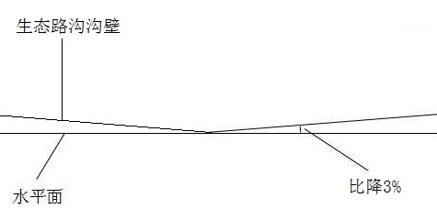
图1坡耕地农田生态路沟B-B剖面图
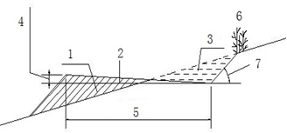
图2 坡耕地农田生态路沟A-A剖面图（1）
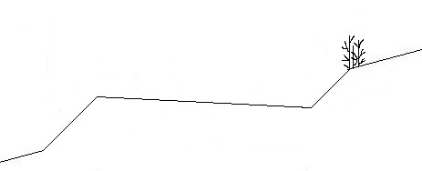
图3 坡耕地农田生态路沟A-A剖面图（2）
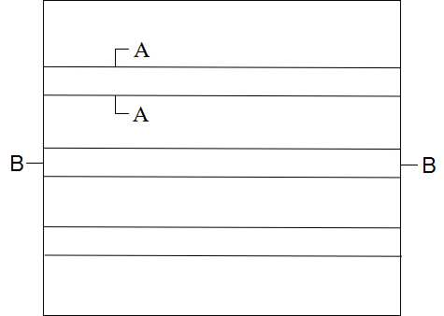
图4坡耕地农田生态路沟平面图
（3）生态路沟对红壤坡耕地产流的影响
利用坡耕地试验区13-15号小区2012年8-12月份径流泥沙观测数据，分析生态路沟对红壤坡耕地地表产流的影响见2，可知不同措施地层产流差异明显，径流深从大到小依次为对照＞生态路沟＞生态路沟+蓄水池，15号生态路沟比14号对照区具有明显减少地表径流作用，减流效益达61.86%，13号生态路沟+蓄水池与对照区相比减流效益高达88.64%，与纯生态路沟相比减流效益为70.22%。上述分析说明，生态路沟具有明显的减流作用，其主要通过截短坡长减缓流速，并增加入渗；生态路沟+蓄水池的坡面水系工程比单纯的生态路沟减流效益更好，主要由于蓄水池可以集蓄生态路沟引入的地表径流，从而进一步减少地表径流作用。
表2 坡耕地配套生态路沟的地表产流状况
小区编号 | 措施类型 | 径流深（mm） | 减流效益（%）
14 | 对照 | 295.42
15 | 生态路沟 | 112.68 | 61.86
13 | 生态路沟+蓄水池 | 33.56 | 88.64
上述分析表明，在坡耕地试验区内设置生态路沟可以有效的减少地表径流。
（4）坡面生态路沟对红壤坡耕地产沙的影响
利用坡耕地试验区13-15号小区2012年8-12月份径流泥沙观测数据，分析生态路沟对红壤坡耕地地表产沙的影响，具体结果见表4，可知不同措施土壤侵蚀产沙差异明显，不同措施土壤侵蚀模数从大到小依次为14对照＞15号生态路沟＞13号生态路沟+蓄水池，生态路沟比对照区减沙效益高达81.78%，生态路沟+蓄水池减沙效益达93.82%。上述分析说明，生态路沟具有明显的减沙作用，其主要通过截短坡长，减少径流功率，生态路沟+蓄水池比当独的生态路沟建设效益更好，主要由于蓄水池的蓄水作用减少了地表径流的进一步下泄，减少对下坡面的冲刷侵蚀。
表3 坡耕地配套生态路沟的地表产沙状况
小区编号 | 措施类型 | 土壤侵蚀模数（t/km²） | 减沙效益（%）
14 | 对照 | 2983.00
15 | 生态路沟 | 543.37 | 81.78
13 | 生态路沟+蓄水池 | 184.49 | 93.82
（5）生态路沟雨水集蓄利用效益
南方红壤区季节性降水不均匀，在坡耕地上设置蓄水池可以蓄积雨期的降水，用于干旱时灌溉。生态路沟和蓄水池相结合使用，可以充分利用生态路沟的导排水功能将地表径流引入蓄水池。
表4 蓄水池的蓄水状况
日 期 | 上池（m3） | 中池（m3） | 下池（m3） | 总蓄水量（m3）
1月1日 | 0.00 | 0.00 | 0.00 | 0.00
3月8日 | 1.64 | 0.58 | 2.48 | 4.69
3月18日 | 5.62 | 2.43 | 4.72 | 12.78
3月19日 | 6.03 | 2.71 | 5.84 | 14.58
3月23日 | 6.85 | 3.25 | 6.70 | 16.79
3月31日 | 10.41 | 5.01 | 8.71 | 24.13
4月13日 | 12.34 | 5.58 | 10.10 | 28.02
4月25日 | 16.30 | 8.84 | 13.43 | 38.57
4月29日 | 16.59 | 16.25 | 16.34 | 49.17
4月30日 | 17.5（溢流） | 17.1（溢流） | 17.00（溢流） | 51.60
坡耕地13号试验区分别在上坡、中坡、下坡各布设1个蓄水池，通过13号试验区2012年1-4月份蓄水池观测数据记录见表6，可知上、中、下蓄水池的蓄水量从1月份到4月30日随着时间变化，随着降雨累计作用各蓄水池蓄水量均不断增加，最后蓄满溢流，水平投影面积1800m²的坡耕地试验区内4个月总蓄水量达51.60m3，上述分析表明南方红壤坡耕地设置蓄水池可以有效蓄积地表径流，可以将作物不需水期的地表径流蓄积起来用于干旱需水期灌溉，可以有效缓解南方红壤区季节性。
图5 总蓄水量月累积变化趋势
通过对坡耕地13号试验区2012年蓄水池总蓄水观测数据分析见图5，1月份至4月份蓄水池蓄水量不断增大，4月底时蓄水池蓄满溢流，4-6月份降雨充沛，作物未出现旱情，一直未灌溉，蓄水池蓄满，因此，该时间段未增加蓄水量，7月初种植大豆，旱情较重进行抽灌，总灌溉量达48.1m³，起到很好的缓解旱情作用，灌溉后蓄水池水量减少，7月中旬至7月31日期间降雨继续蓄入蓄水池，仅半个月时间蓄积28m³地表径流，8月7日出现干旱，继续抽灌，灌溉量达6.1m³， 9月3日降雨出现蓄满溢流，9月中旬种植油菜，9月中旬至10月份进行不间断抽灌，灌溉量达16.9m³，保证了油菜的正常生长，通过2012年全年的蓄水和灌溉情况分析认为坡耕地13号试验区蓄水池蓄水量足以保证该试验区的灌溉用水，并且到年底蓄水池仍然有35.9 m³余水，可以防止第二年春旱。通过图可知1800m²的13号坡耕地大试验区2012年全年蓄水量高达110.5m³，相当于降雨产生61.4mm的径流深。
2. 技术推广
在江西省九江市德安县境内的江西水土保持生态科技园进行了“坡耕地生态路沟构建技术”推广应用，推广示范面积20亩，种植农作物和果树。
在赣州市宁都县还安小流域（宁都县水土保持科技示范园）进行了较大面积的推广应用。该科技园属于生态产业型科技园，主要在红砂岩侵蚀劣地上进行脐橙、锥栗的开发。在开发初期注重水土保持工作，依山就势在坡面上实施了生态路沟工程，面积为300亩，在方便农事管理的基础上水土保持效益明显。
五、标准实施后的经济、生态、社会效益
（1）经济效益：经济效益体现在两个方面，一是减少土壤侵蚀，节约肥料投入。生态路沟减少土壤侵蚀30 t/hm²•a，折合减少土壤N、P、K养分流失51.8 kg，每公斤N、P、K养分折算经济价值1.5元，节约肥料投入77元/hm²；二是生态路沟节省了路面面积，增大了10% 种植面积，每亩节省约60m²的耕地面积，，按照年产量5250kg/hm²，花生价格6元/kg，新增效益3150元/hm²。
（2）社会效益：推动和促进了农村产业结构的调整，带动农村经济全面健康发展和农民脱贫致富。提高和锻炼专业技术人员10余人，培训基层技术人员300余人次，为促进行业发展发挥了重要作用。
（3）生态效益：生态路沟的减流效益在60%以上，减沙效益在80%以上。推广区水土综合治理程度达85%以上，坡耕地造成的水土流失得到了有效控制，养分流失明显减少，坡耕地抗御自然灾害的能力得到显著增强。
六、国际国内同类标准情况
经多方查新，国内外尚未有这方面标准制定发布的报道。
七、与现行有关法律、法规和强制性标准的关系
本标准（送审稿）是在国家相关的法规和强制性标准的基础上结合地方实际情况制定出来的，因此与现行法律法规没有冲突。
八、实施该标准的措施建议
本标准具有一定的地域限制性，建议发布实施过程中要严格按照在本标准规定区域范围和生态条件下应用，另外还应加强技术培训，使广大果农种植户掌握本技术标准，并在生产上实际应用，提高种植水平。

